Ofício Vereador Nº 348/2022

São Roque, 24 de janeiro de 2022.

Prezada Senhora,

Venho, por meio deste, cordialmente solicitar motonivelamento e cascalhamento da Rua Ondina Angiolucci Della Déa (croqui anexo).
As chuvas fortes e frequentes que ocorrem principalmente nesta época do ano têm trazido muitos transtornos para os munícipes de São Roque. Nesse sentido, os moradores do entorno da referida rua relatam que esta encontra-se em estado deplorável, cheia de buracos o que a torna praticamente intransitável.
Portanto, pede-se que seja realizado motonivelamento e cascalhamento da rua a fim de evitar acidentes e demais transtornos.
Na certeza de que dispensará especial atenção a este Ofício, desde já agradeço, renovando meus mais sinceros protestos de elevada estima e de distinta consideração.

Atenciosamente,

Cláudia Rita Duarte Pedroso
(Dra Cláudia Pedroso)
Vereadora

À
Ilustríssima Senhora
MARINA MAGALHÃES
MD. Diretora do Departamento de Obras da Prefeitura da Estância Turística de
São Roque – SP

PROTOCOLO Nº CETSR 24/01/2022 - 09:53 932/2022/ah

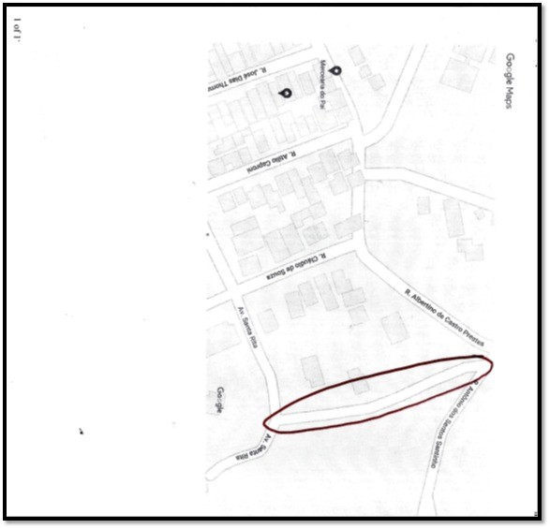

PROTOCOLO Nº CETSR 24/01/2022 - 09:53 932/2022/ah

